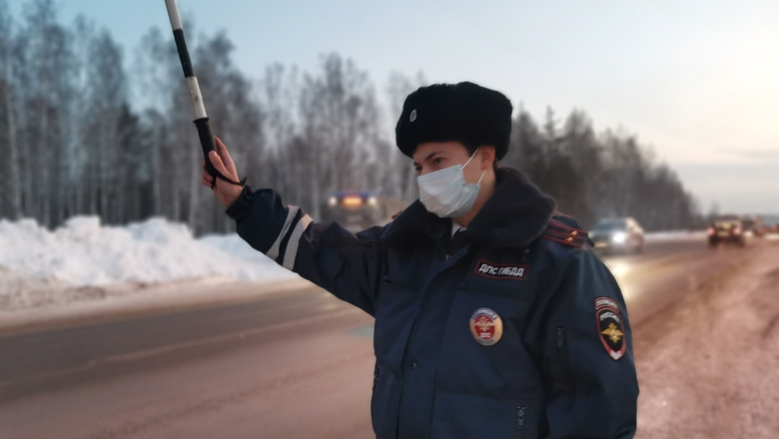

**С начала 2022 года в Свердловской области на 10% увеличилось количество ДТП. Число погибших увеличилось в 1,5 раза, количество пострадавших на 13%. В связи с этим в ГИБДД решено проводить массовые рейды в городах и на трассах.**

За последние три дня в Свердловской области произошли несколько резонансных ДТП, сообщили в УГИБДД по Свердловской области.

Авария произошла утром 28 января. Водитель такси выехал на «встречку», где влетел в грузовик. Внутри салона находились четыре пассажира — мама и ее трое детей. Женщина и ее месячный сын скончались. Остальные пострадавшие в больнице.

По информации УГИБДД, выезд на встречную полосу является самым тяжким происшествием. С начала 2022 года уже зарегистрировано 36 ДТП, в которых погибли 11 человек, еще 56 травмировались. В ГИБДД отмечают, что водители часто не соблюдают правила обгона, скоростной режим и очередность проезда.

Увеличилось и количество ДТП, а также раненных, по причине неиспользования ремней безопасности или детских удерживающих устройств.

По итогу рейдов составлено более 7000 протоколов. Из них 100 приходятся на тех, кто сел за руль после употребления алкоголя. Еще у 130 остановленных полицейскими не оказалось при себе водительских прав.

Также в статистику попали 200 фактов перевозки детей без кресел, 98 случаев выезда на полосу встречного движения, и почти 1,5 тысячи отказов от использования ремней безопасности.

Пешеходы нарушили ПДД 1200 раз, а водители не уступили им дорогу в 200 случаях, отмечают в пресс-службе управления ГИБДД по Свердловской области.

Всего же с начала этого года на на Среднем Урале число ДТП выросло на 10%, а количество погибших — на 150%.